2025年第一季度测试团队项目进度及深度分析报告
测试团队组长：黄阳博

一、报告摘要
本报告对2025年第一季度测试团队的项目进度、缺陷管理、测试人员绩效、项目级缺陷分析以及开发与测试的协同改进进行了全面分析。报告内容涵盖任务完成情况、缺陷分布与修复效率，并提出改进建议与行动计划，以进一步提升项目质量和团队协作。

二、整体概览与核心指标
时间范围：2025年1月、2月、3月
团队成员：黄阳博、蔡曼杭、李怡铃
核心指标定义：
1. 任务完成率 = 总任务完成数 / 总任务数
2. 缺陷修复率 = 总修复缺陷数 / 总发现缺陷数
3. 低级缺陷占比 = 低级缺陷数 / 总缺陷数
4. 回归缺陷率 = 总回归缺陷数 / 总修复缺陷数
核心指标统计：
指标 | 1月 | 2月 | 3月 | 趋势分析
总任务数 | 257 | 187 | 211 | 2月下降，3月回升
任务完成率 | 113.6% | 104.3% | 106.6% | 持续超额完成
总缺陷数 | 561 | 587 | 561 | 2月缺陷达峰，3月回落
低级缺陷占比 | 12.8% | 7.7% | 5.9% | 持续优化，管控有效
缺陷修复率 | 115.3% | 98.3% | 104.3% | 2月修复滞后需关注

三、各月详细数据分析

（1）2025年1月
【任务情况】
总任务数：257（黄阳博75、蔡曼杭110、李怡铃72）
任务完成数：292（完成率113.6%，超额完成）
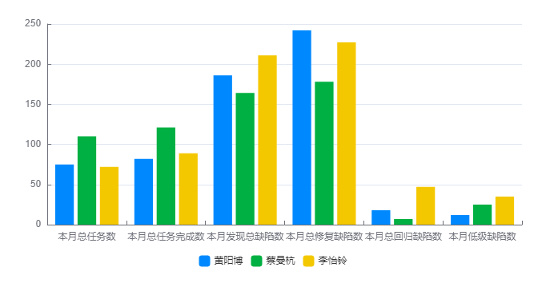
【缺陷管理】
总发现缺陷数：561（黄阳博186、蔡曼杭164、李怡铃211）
总修复缺陷数：647（修复率115.3%，修复效率较高）
低级缺陷数：72（占12.8%）
主要问题：功能与需求不符或未实现（62例，占86.1%）、设计缺陷（4例）
前三项目：爱尔眼科（20例）、华西海圻（10例）、仪器相关（5例）
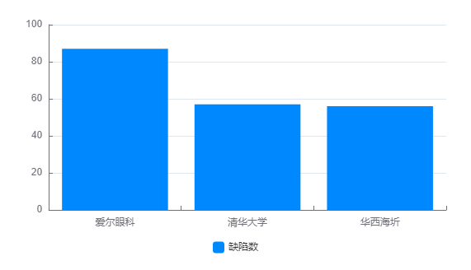
关键问题：低级缺陷主要集中于功能需求不匹配，需加强需求评审；李怡铃发现缺陷最多，但修复率略低。
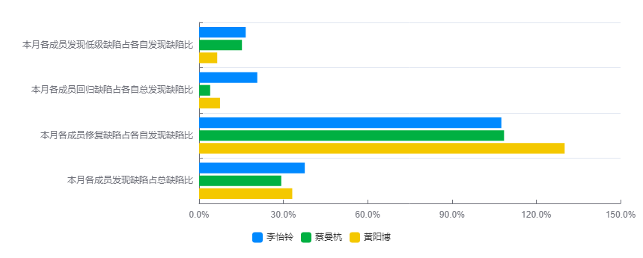

（2）2025年2月
【任务情况】
总任务数：187（黄阳博63、蔡曼杭86、李怡铃38）
任务完成数：195（完成率104.3%）
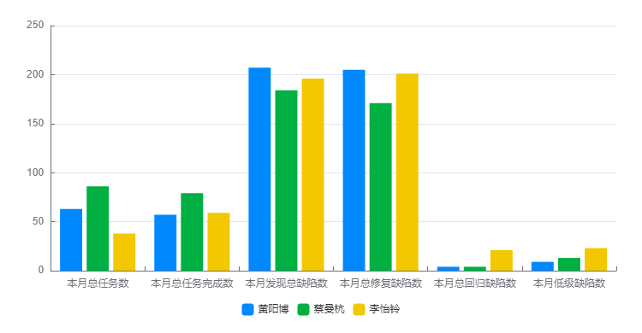
【缺陷管理】
总发现缺陷数：587（黄阳博207、蔡曼杭184、李怡铃196）
总修复缺陷数：577（修复率98.3%，略有缺口）
低级缺陷数：45（占7.7%，较1月下降）
主要问题：功能与需求不符或未实现（40例，占88.9%）
前三项目：爱尔眼科（11例）、中国科学院脑科学与智能技术卓越创新中心（8例）、深圳医学科学院（7例）
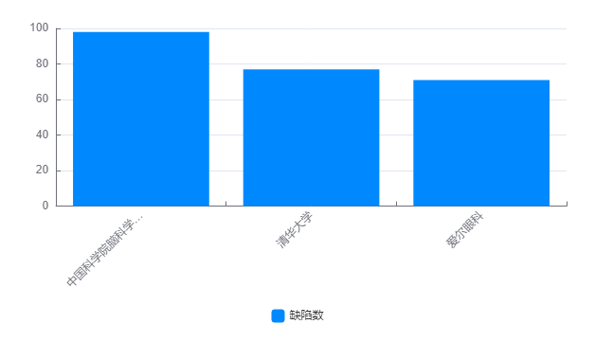
关键问题：2月修复率下降，需关注缺陷闭环；蔡曼杭负责的项目缺陷数激增。
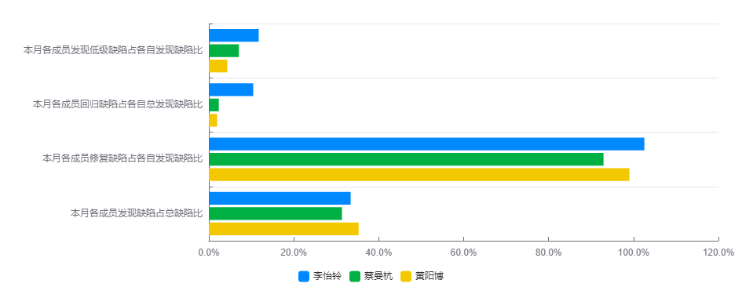

（3）2025年3月
【任务情况】
总任务数：211（黄阳博65、蔡曼杭69、李怡铃77）
任务完成数：225（完成率106.6%）
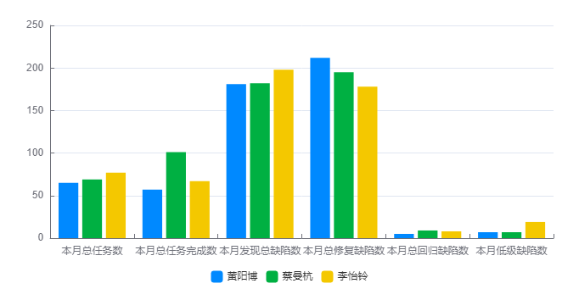
【缺陷管理】
总发现缺陷数：561（黄阳博181、蔡曼杭182、李怡铃198）
总修复缺陷数：585（修复率104.3%，修复效率回升）
低级缺陷数：33（占5.9%，持续下降）
主要问题：功能与需求不符或未实现（25例，占75.8%）、基础操作不可用（4例）
前三项目：西南大学（12例）、中国科学院脑科学与智能技术卓越创新中心（7例）、北京脑所（4例）
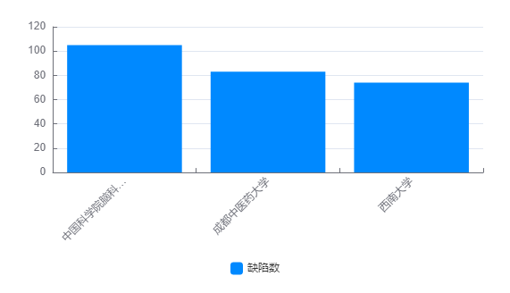
关键问题：低级缺陷占比进一步降低，开发质量有所提高，但功能需求不匹配依然突出；李怡铃负责的‘西南大学’项目低级缺陷骤增。
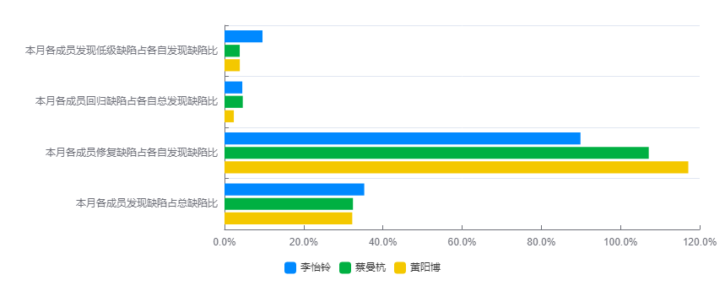
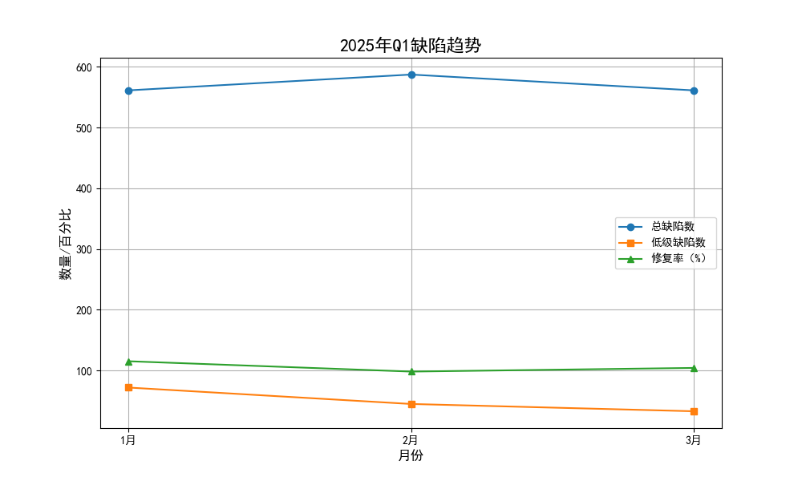

四、跨月对比分析
指标 | 1月 | 2月 | 3月 | 趋势分析
总任务数 / 任务完成率 / 总缺陷数 / 低级缺陷占比 / 修复率 | 257 / 113.6% / 561 / 12.8% / 115.3% | 187 / 104.3% / 587 / 7.7% / 98.3% | 211 / 106.6% / 561 / 5.9% / 104.3% | 2月下降，3月回升；整体完成率稳定；2月缺陷峰值，3月改善

五、测试人员绩效与深度分析

1. 缺陷发现与修复效率
测试人 | 1月缺陷数（占比） | 2月缺陷数（占比） | 3月缺陷数（占比） | 修复率趋势 | 关键问题
黄阳博 | 186（33.2%） | 207（35.3%） | 181（32.3%） | 1月115.3% → 3月104.3% | 2月修复率下降，任务分配需关注
蔡曼杭 | 164（29.2%） | 184（31.3%） | 182（32.4%） | 波动较大 | ‘中国科学院脑科学与智能技术卓越创新中心’缺陷激增（2月98例）
李怡铃 | 211（37.6%） | 196（33.4%） | 198（35.3%） | 修复率稳定 | 3月‘西南大学’低级缺陷骤增（12例）

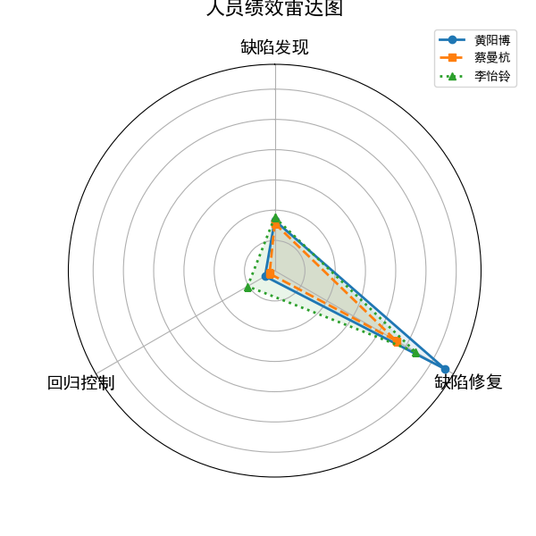

2. 低级缺陷责任分析
黄阳博：
- 1月：负责“清华大学”项目低级缺陷2例（功能不符1例、设计缺陷1例）
- 3月：‘河北大学’项目低级缺陷1例（功能不符），需加强代码审查。
蔡曼杭：
- 2月：‘中国科学院脑科学与智能技术卓越创新中心’低级缺陷8例（100%功能不符），暴露需求对齐不佳。
李怡铃：
- 3月：‘西南大学’低级缺陷12例（功能不符7例、设计缺陷2例、操作不可用3例），需专项测试覆盖。
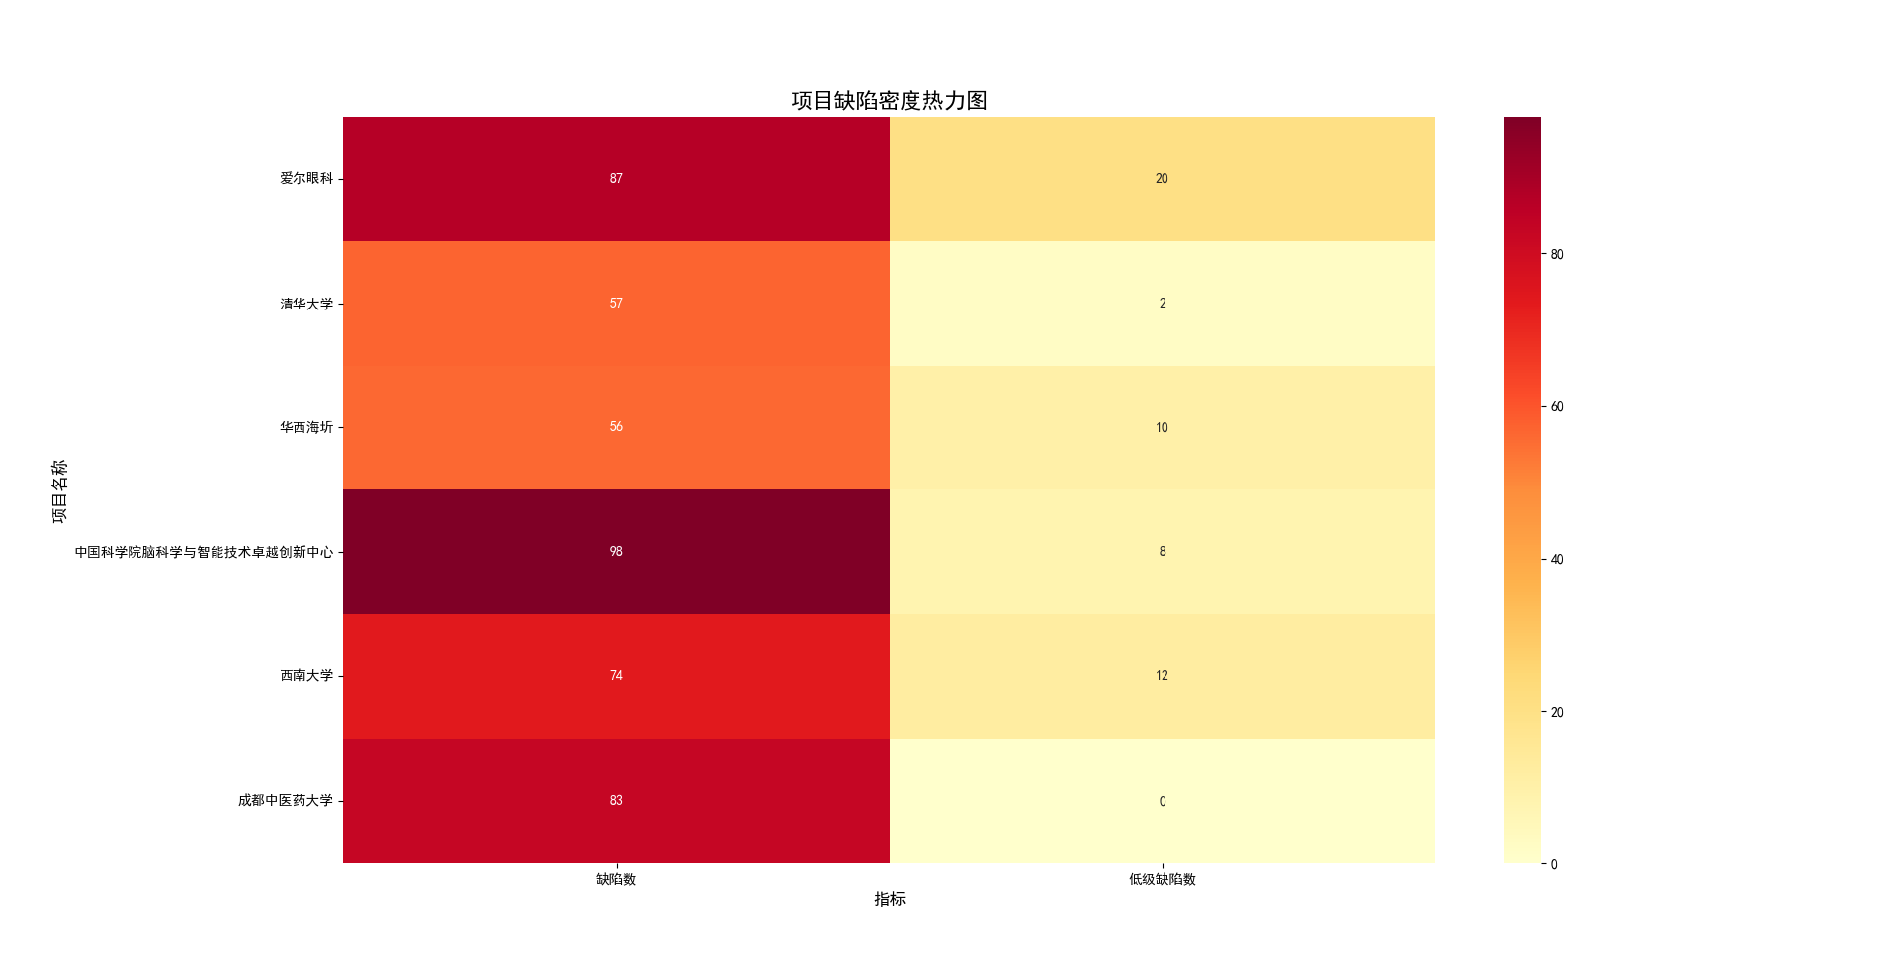

六、项目级缺陷专项分析

1. 高频缺陷项目对比
项目名称 | 1月缺陷数 | 2月缺陷数 | 3月缺陷数 | 主要问题类型 | 开发责任人
爱尔眼科 | 87（排名1） | 71（排名3） | 10 | 功能不符（1月16例）、设计缺陷 | 苏佳苗、唐晓旭
中国科学院脑科学与智能技术卓越创新中心 | 18 | 98（排名1） | 105（排名1） | 功能不符（2月8例、3月7例） | 潘建标、苏佳苗、张伟森
西南大学 | 4 | 0 | 74（排名3） | 功能不符、操作不可用 | 潘建标、郑志俊

2. 低级缺陷类型分布
缺陷类型 | 1月 | 2月 | 3月 | 趋势
功能与需求不符或未实现 | 62 | 40 | 25 | 逐步改善，但仍为核心问题
基础UI错误 | 1 | 0 | 0 | 已基本解决
设计缺陷 | 4 | 1 | 4 | 波动需关注
基础操作不可用 | 5 | 1 | 4 | 3月反弹，需优化交互测试

七、开发与测试协同分析
开发人员 | 关联项目 | 低级缺陷数（Q1） | 主要问题类型 | 改进建议
苏佳苗 | 爱尔眼科、中国科学院脑科学与智能技术卓越创新中心 | 28 | 功能不符（24例） | 加强需求文档确认
黄辉达 | 仪器相关、福建中医药大学 | 10 | 功能不符（8例） | 增加单元测试覆盖率
郑志俊 | 西南大学、南京鼓楼医院 | 9 | 操作不可用（5例） | 优化异常处理逻辑

八、其他关键数据补充
【回归缺陷分析】
2月回归缺陷率最高（29/577=5.0%），主要因“中国科学院脑科学与智能技术卓越创新中心”修复不彻底；3月回归缺陷率降至3.8%（22/585），改进显著。
【操作手册与安全验证】
操作手册数量：1月3份，2月5份，3月3份（需标准化文档管理流程）。
安全验证项目：由1月的3个降至3月的0个。

九、核心问题与改进建议
【核心问题】
1. 需求管理不足：功能与需求不符或未实现的缺陷占比较高，需优化需求评审流程。
2. 开发与测试协调问题：部分关键项目缺陷高发，开发团队需介入根因分析。
3. 回归缺陷管理：2月回归缺陷率较高，需加强回归测试覆盖。
【改进建议与行动计划】
1. 强化需求评审，实施需求文档版本控制，并设立三方确认机制，避免两方沟通，第三方沉默；

